Информация о заседании
постоянной комиссии Думы Ханкайского муниципального района по социальной политике, защите прав граждан и охране окружающей среды и

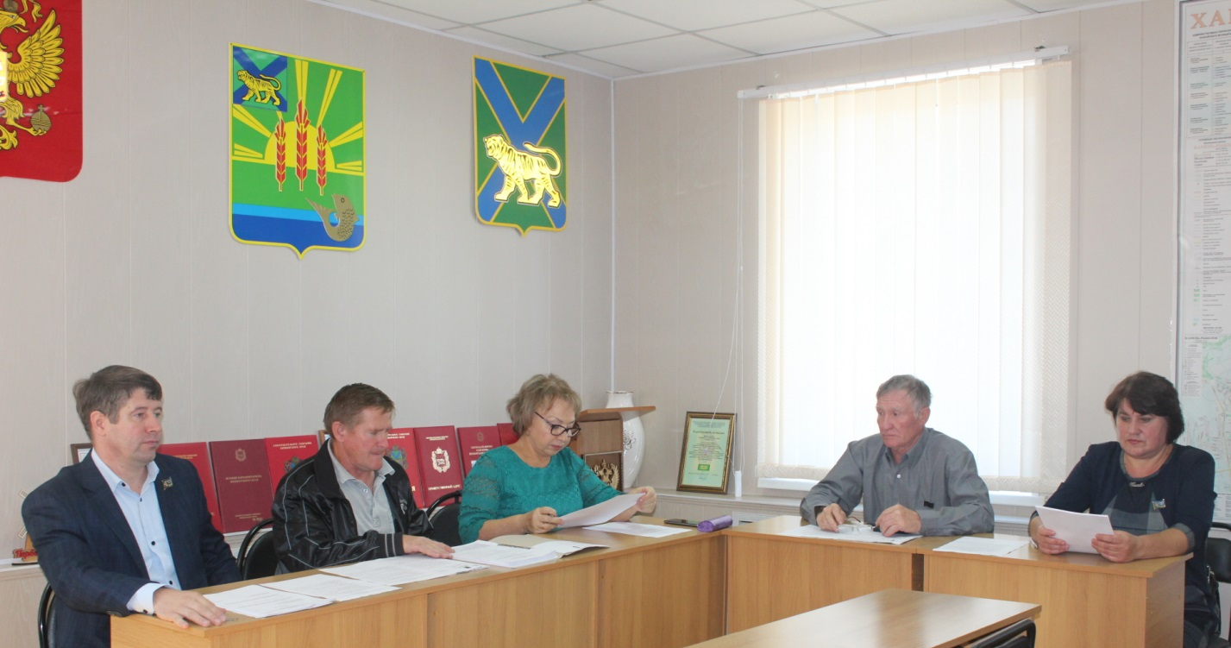

Дата проведения: 23.09.2019
Время и место проведения: 11.00, Дума Ханкайского муниципального района, ул. Октябрьская, 6.
Состав комиссии по социальной политике, защите прав граждан и охране окружающей среды – Брижатая О.А., Козырев В.М., Коваль Д.М., Павленко А.В., Попов С.П., Жмуренко Э.В.
Присутствовали депутаты: Попов С.П., Коваль Д.М., Жмуренко Э.В., Брижатая О.А., Козырев В.М.
В работе комиссии приняли участие: Черкас И.А. – заместитель главы Администрации Ханкайского муниципального района, Голубцова О.М. – заместитель главы Администрации Ханкайского муниципального района, начальник финансового управления; Кирилюк О.С. – начальник управления делами Администрации Ханкайского муниципального района; Гурулев А.Н. – начальник управления народного образования Администрации Ханкайского муниципального района; Васильев А.А. – начальник отдела жизнеобеспечения Администрации Ханкайского муниципального района; Македонова Н.С. – начальник отдела экономики Администрации Ханкайского муниципального района; Тищенко И.А. – начальник отдела градостроительства и земельных отношений Администрации Ханкайского муниципального района.
№ п/п | Наименование вопроса | Результат рассмотрения
 | О результатах итоговой аттестации учащихся 9 - х и 11 – х классов образовательных школ Ханкайского муниципального района. | 1.Информацию принять к сведению.
 | Об ответе на рекомендации комиссии по работе МБ ДО ДЮСШ с. Камень-Рыболов. | 1. Информацию принять к сведению.  2. Рекомендовать Администрации района установить рыле времени (таймер) на хоккейную коробку после завершения ремонта.
 | О досрочном прекращении полномочий депутата Думы Ханкайского муниципального района А.Ю. Юдицкого. | 1. Вынести данный проект решения на заседание Думы Ханкайского муниципального района.
 | О награждении Почетной грамотой Думы Ханкайского муниципального района. | 1. Вынести данный вопрос на рассмотрение Думы Ханкайского муниципального района.  2. Рекомендовать Думе Ханкайского муниципального района удовлетворить ходатайства и принять решения.  3. Поручить Попову С.П. – председателю комиссии выступить на заседании Думы с докладом по данному вопросу.
 | О плане работы комиссии на IV квартал 2019 года. | 1. Утвердить план работы комиссии на 4 квартал.  2. Добавить в план работы вопросы:  1) Об обращении к Губернатору Приморского края О.Н. Кожемяко о проведении ремонта дороги краевого значения от с. Камень-Рыболов до с. Новоселище (октябрь).  2) О работе Администрации Ханкайского муниципального района по выявлению детей находящихся в социально опасном положении и постановке их на учет в органы социальной защиты населения (ноябрь).
 | О плане работы Думы Ханкайского муниципального района на IV квартал 2019 года. | 1. Вынести проект решения на рассмотрение Думы.  2. Предложений и изменений в план работы Думы на 4 квартал не имеется.
 | Об обращении Думы Ханкайского муниципального района к Губернатору Приморского края О.Н. Кожемяко о нецелесообразности закрытия КГБУСО «Октябрьский СРЦН». | 1. Вынести данное обращение на заседание Думы района.  2. Поручить Литовченко Е.Н. - председателю Думы представлять данный вопрос на заседании Думы.

Руководитель аппарата Думы О.А. Мороз

